

**3차 조별 프로젝트**

고급형 독채 펜션 GlenBliss 사이트 제작

|  |  |
| --- | --- |
| **강좌명** | 스마트 UI/UX 디자인 |
| **담 당** | 조대룡 선생님 |
| **제출일** | 2019년 09월 23일 |
| **조 명** | Team2 |
| **조원명** | 한정우, 박가현, 지효남, 김현진 |



**차례**

**제1장 개요**

**제1절 결과 요약 1**

1.1.1. 제작 기간 1

1.1.2. 페르소나 2

1.1.3. 제작 의도 6

1.1.4. 핵심 주제 8

1.1.5. 최종 목표 9

**제2장 제작 사항**

**제1절 제작 과정 10**

2.1.1. 초기 디자인 10

2.1.2. 수정 방향 11

**제2절 사이트 정보 27**

2.2.1. 로고 제작 27

2.2.2. 주 색상 선정 27

2.2.3. 사용 글꼴 28

2.2.4. 이미지 출처 29

**제3장 과제 총평**

**제1절 총평 30**

3.1.1. Team2의 특징 30

3.1.2. 소감 31

**1**

**개 요**

1. 결과 요약

**1.1.1 제작 기간**

이번 3차 조별 프로젝트는 지난 5월 15일 부로 종료된 2차 조별과제 이후 4개월 여 만에 새로이 시작되었습니다. 과제의 시작일은 9/3, 마감일은 9/23로 총 약 3주간의 제작기간을 거쳤습니다.

주어진 3주 내로 사이트를 제작하기 위해 작성했던 일정표는 아래의 <표1>과 같습니다.

**<표 1>**



**1.1.2 페르소나**

홈페이지의 방향성과 컨셉트를 보다 확실하게 정하기 위해 이후 완성된 사이트에 실제로 방문할 만한 인물을 대상으로 가상의 페르소나를 설정했습니다. 디자인 시안을 제작하는 과정에서 조사했던 타 숙박업체 사이트들의 특징과 공통점으로부터 현재 트렌드를 파악하였으며, 현실적으로 저희의 웹페이지에 접근할 가능성이 높은 특성을 가진 인물로 페르소나를 구성하여 보다 실제적이면서 입체감 있는 가상 인물을 제작하고자 하였고, 이러한 과정을 거쳐 아래와 같이 최종적으로 총 4인의 페르소나가 탄생하게 되었습니다.

**<페르소나 1>**

|  |  |
| --- | --- |
|  | 이름 : 안성주 (52) |
| * 직원들과 레크레이션을 진행할 수 있는 공간 * 맛있는 음식을 즐길 수 있는 야외 바비큐장 * 대절 버스를 주차 가능한 주차장 * 산과 인접해 있어 맑은 공기를 즐길 수 있는 곳 * 다 함께 수영으로 더위를 식히며 놀 수 있는 곳 |
| 직업 : 푸른 요양원 부원장 |
| 특징 | 이성주씨의 하루는 아침 7시에 요양원으로 출근하며 시작된다. 요양원의 행정업무 전반과 각종 사건사고를 도맡아 책임지는 입장에서 주 65시간에 달하는 업무를 소화하는 그녀는 직장 동료들 과의 관계 역시 몹시 돈독하다. 평소 가족같이 지내온 직원들과 시간을 내어 단합을 다지고 싶어 했지만 좀처럼 여유가 되지 않았다. 이번에 요양원 개원 10주년을 맞이하게 되자 반드시 이를 기념하는 휴가를 떠나리라 다짐하고 숙소를 알아보고 있다. 동행하는 인원은 일곱 명 남짓하여 적지 않으므로 그들을 포용가능한 방과 세미나실, 풀장, 야외 바비큐 장 등 단체로 즐길 거리들을 갖춘 숙소를 찾는 중이다. |
| 한 마디 | “요양원 설립 10주년을 맞아 직원들과 좋은 시간을 보내고 싶어요.” |

**<페르소나 2>**

|  |  |
| --- | --- |
|  | 이름 : 이현우 (29) |
| * 여자친구와 사진을 찍기 좋은 외관 * 아름다운 주변 풍경 * 주차가 편한 넓은 주차공간 * 잠깐의 산책을 즐길 수 있는 산책로 * 저녁에 둘만의 얘기를 나눌 수 있는 개별 테라스 |
| 직업 : 빅 데이터 분야 중견기업 사원. 대학원 재학중 |
| 특징 | 항상 회사 일과 대학원 공부로 인해 치여 사는 본인의 인생에 편안한 휴식 시간을 갖고 싶어 한다. 또 한달에 한 번 정도 보는 여자친구와 의미 있는 데이트를 나눌 수 있게 매번 고심한다. 고심하던 끝에 여행이라는 선택지를 생각하게 되고 서로 같이 여행 갈 장소와 코스를 알아보며 더욱 사이가 돈독해지고 여행을 알아보는 과정에서도 추억이 생김을 좋아한다. |
| 한 마디 | “분위기 있는 펜션에서 가장 소중한 추억을 만들고 싶어요.” |

**<페르소나 3>**

|  |  |
| --- | --- |
|  | 이름 : 이민경 (23) |
| * 친구들끼리 놀 수 있도록 넉넉한 공간의 파티룸 * 깔끔하게 정돈된 분위기 * 가격 할인이 쉽게 되는 곳 * 대중교통으로 접근이 가능한 곳 |
| 직업 : 연세대학교 간호대학 4학년 학생 |
| 특징 | 이민경씨는 현재 서울에서 기숙사 생활을 하고 있다. 안산에 있는 친구들은 서로 거진 10년지기들이기에 각자 생일에는 주로 편하게 음주가 목적인 생일파티를 해왔다. 하지만 이번에는 친구의 생일을 맞아 관광지로 소문난 가평으로 놀러가는 겸 친구를 위해 생일파티를 제대로 된 곳에서 치르고 싶어한다. 고향 친구들을 만날 수 있는 날이 별로 없기 때문에 오랜만에 만나는 친구들과의 여행이 즐거울 따름이다. 이번 가평여행은 비교적 가벼운 마음으로 가는 것이지만 친구들과 근사한 곳에서 추억에 남을 만한 생일파티를 즐기고 싶다는 각오로 제대로 된 숙소를 알아보는 중이다. |
| 한 마디 | “10년지기 친구들끼리 처음으로 제대로 된 생일파티를 하고 싶어요.” |

**<페르소나 4>**

|  |  |
| --- | --- |
|  | 이름 : 박경옥 (56) |
| * 가족들과 추억을 쌓을 수 있는 활동 (바비큐, 풀장) * 건강해지는 느낌을 받을 수 있는 공간 * 자가용 차를 주차할 수 있는 공간 * 가족 모두가 좋아하는 강가가 가까이 있는 곳 |
| 직업 : 라인기업 LED사업부 부장 |
| 특징 | 박경옥씨는 아내와 24세 아들과 23세 딸을 둔 가장이다. 매일 아침 6시에 회사로 출근하고 밤 8시 즈음 퇴근하는 일상을 주 6일이상 반복하는 그는 가끔씩 여행을 떠나고 싶다는 생각을 하곤 했다. 아내 역시 힘든 회사일로 스트레스가 지속적으로 쌓여왔고 24세 아들은 대학교 3학년이 되어가며, 23세 딸은 학원과 아르바이트를 병행해 가족 모두 쉴 틈 없는 일상을 보내고 있다는 것을 알고 있던 박경옥씨는 가족들이 더 바빠지기 전에 좋은 추억을 쌓을 수 있는 여행을 알아보며 2박 3일로 묵을 펜션을 찾고 있다. |
| 한 마디 | “아이들이 더 바빠 지기 전에 가족여행을 한번 더 다녀오고 싶습니다.” |

**1.1.3 제작 의도**

대다수의 사람들이 포털사이트 검색을 통해 여행지에서 머물 숙소를 찾아보고 비교하는데, 이 때문에 포털 사이트에 노출되는 숙소의 홈페이지가 갖춘 경쟁력이 매출과 직결되는 경우가 많습니다. 따라서 저희는 고급형 독채 펜션이라는 특징에 맞추면서도 디자인과 기능 양측에서 타 사이트들에게 뒤처지지 않도록 많은 노력을 기울였습니다. 검색으로 찾아볼 수 있는 수많은 숙소들 중에서 고객에게 선택되게 하기 위해서는 우선 정보가 보다 빠르게, 한 눈에 들어오도록 해야 하며 기술적인 면에서도 번잡스러운 효과보다는 사용자의 편리함을 우선 추구해야 한다고 판단했습니다. 또한 Team2 조원들은 수차례 토의를 통해 숙박업체의 홈페이지로서 반드시 갖추어야 할 기능 목록을 아래와 같이 작성했습니다.

1. 기본 예약
2. 예약 옵션 선택지
3. 달력형 예약일 선택 페이지
4. 예약자 관리
5. 로그인-회원가입
6. 쿠폰 등의 고객 혜택
7. 회원 관리

추가로 객실 예약관리와 회원관리가 핵심인 숙박업이니 만큼 각각의 정보를 담아내는 DB 구현에 총력을 기울였습니다. 다음 <그림 1>은 다수의 회의를 통해 제작한 DB 조직도 입니다.

<그림 1>

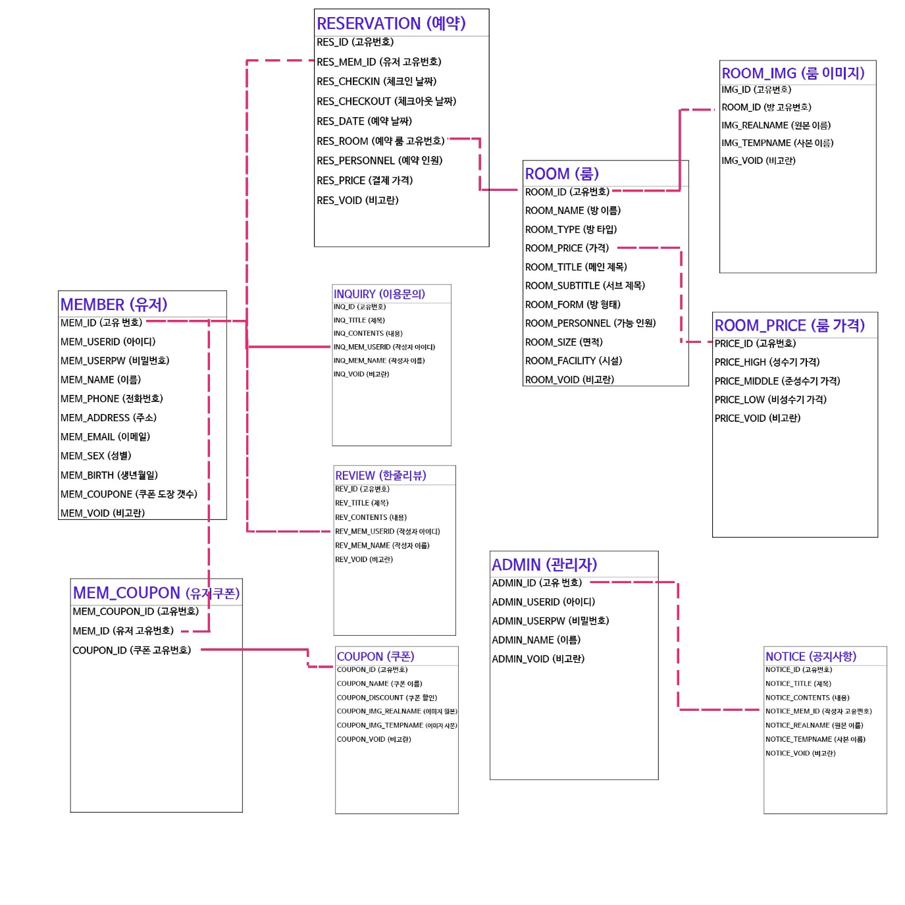

**1.1.4 핵심 주제**

홈페이지의 주체인 숙박업소 ‘GlenBliss’ (이하 ‘글렌블리스’)는 경기 가평군 축령산 자락에 위치한 고급형 독채 펜션입니다. 영 단어 Glen과 Bliss는 각각 협곡, 더 없는 행복을 뜻하며 이를 합친 ‘글렌블리스’를 상호명으로 이용해 현대인들이 도심 속 지친 마음을 축령산의 깨끗한 공기를 마시며 달래기를 바라는 마음을 나타냈습니다. 이러한 글렌블리스의 정취를 웹 사이트에 담아 내기 위해 저희는 자연 속 편안한 힐링을 가장 중요한 주제로 삼았습니다. 따라서 고객이 휴식을 취하러 가는 과정을 불편하게 느끼면 안된다고 생각했기에 다른 무엇보다도 사이트 방문자들의 편리성을 증대시키기 위해 노력하였고, 홈페이지에 최대한 간결하고도 자연친화적인 색상과 레이아웃을 사용함으로써 세련된 분위기를 지키되 전체적 테마를 편안하게 조성했습니다. 바로 이런 내용들을 추합하여 경쟁력 있는 글렌블리스 사이트를 제작하기 위한 핵심 주제를 <그림 1>과 같이 선정하였습니다.

**<그림 1>**

**1.1.5 최종 목표**

글렌블리스 홈페이지를 주로 찾을 고객들의 성향과 현재 숙박업 사이트의 동향을 파악한 결과 저희 웹 페이지가 나아가야할 방향은

1. 효과적인 숙소 정보 소개
2. 예약기능 구현
3. 로그인, 회원가입 기능 구현
4. 간결하며 자연 친화적인 웹 페이지

위의 요소들을 반영한 것이라는 사실을 알 수 있었습니다.

**2**

**제작 사항**

1. 제작 과정

**2.1.1 초기 디자인**

홈페이지를 스치는 고객들을 사이트에 붙잡아 놓기 위해서는 다른 무엇보다 펜션에 대한 정보가 즉각적으로 제공되어야 한다는 조원의 의견이 있었습니다. 글렌블리스에 대한 글보다는 그림이, 그림 보다는 사진이 이해가 빠를 것이란 생각으로 메인 화면에 슬라이드로 숙소를 구석구석 담아내고자 했습니다. 또한 메인 화면 뿐만 아니라 다른 프레임에서도 사진을 최대한으로 활용해 고객이 직접 판단할 만한 시각적인 정보가 부족하지 않도록 했습니다.

**<러프 스케치>**

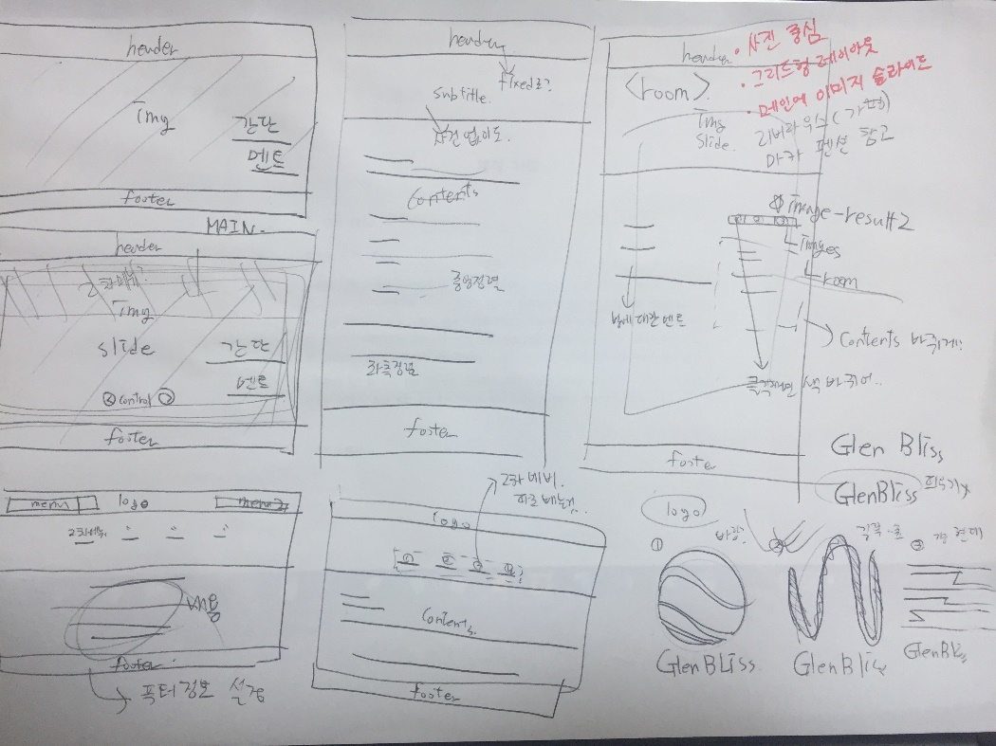

**2.1.2 수정 방향**

앞서 진행한 러프스케치를 검토하며 디자인한 로고와 헤더, 푸터 외 페이지의 분위기가 전체적으로 투박하고 어수선하다는 의견을 받아 이를 수정했습니다.

다음은 어도비 포토샵 프로그램을 사용해 이를 수정한 후 프로토 타입으로 구현한 화면입니다.

**<MAIN 페이지>**

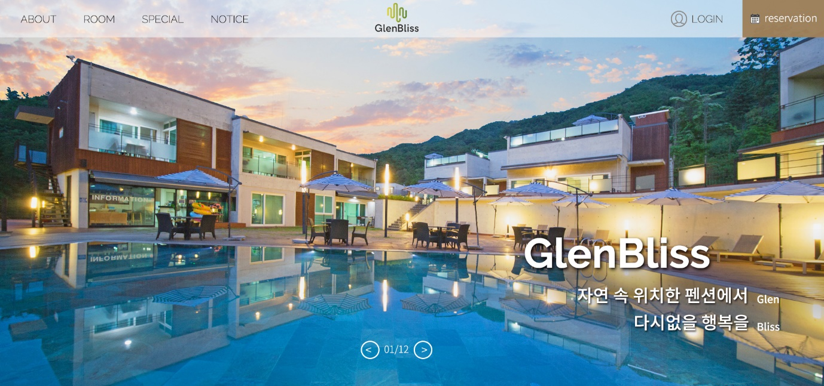

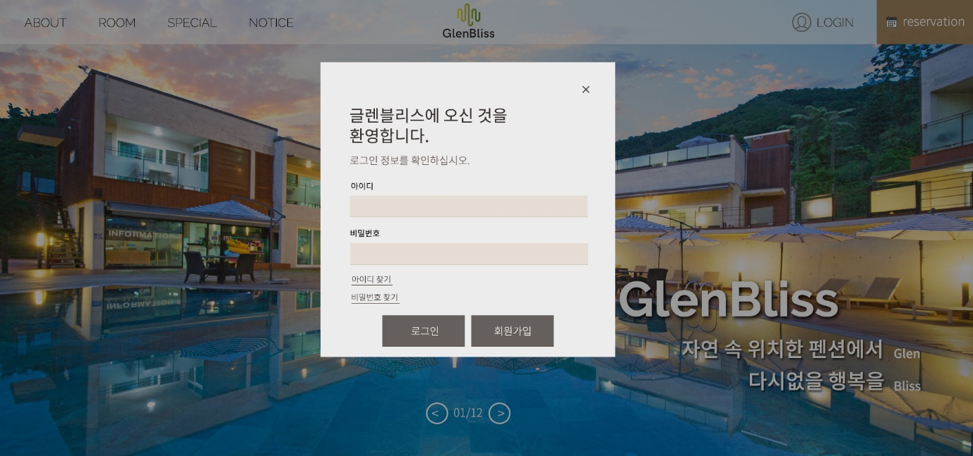

**<ABOUT 페이지>**

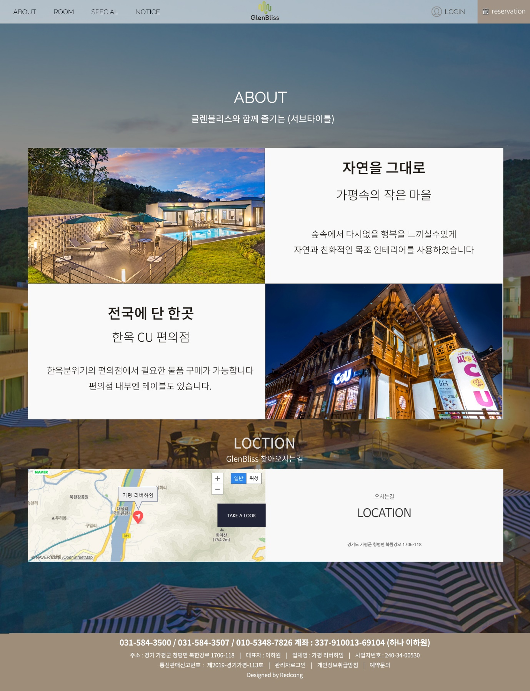

**<ROOM 페이지>**

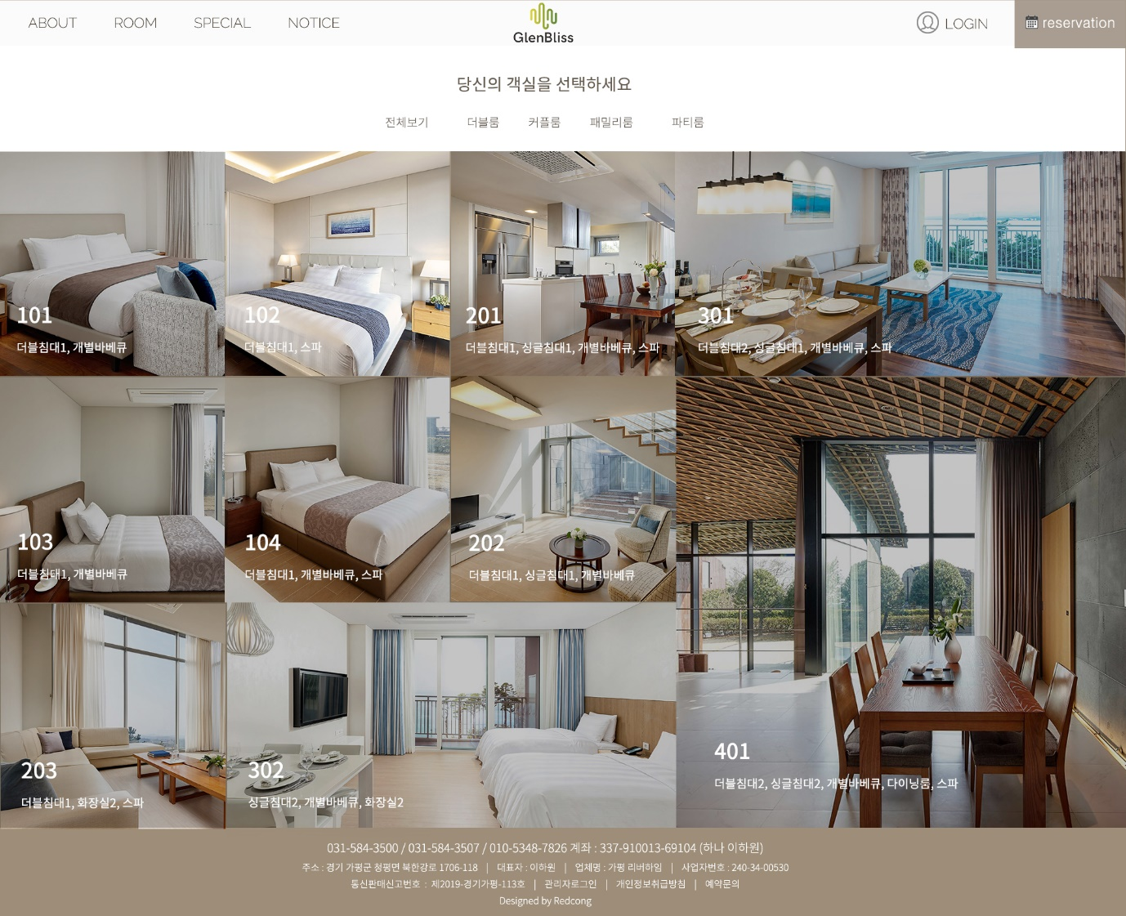

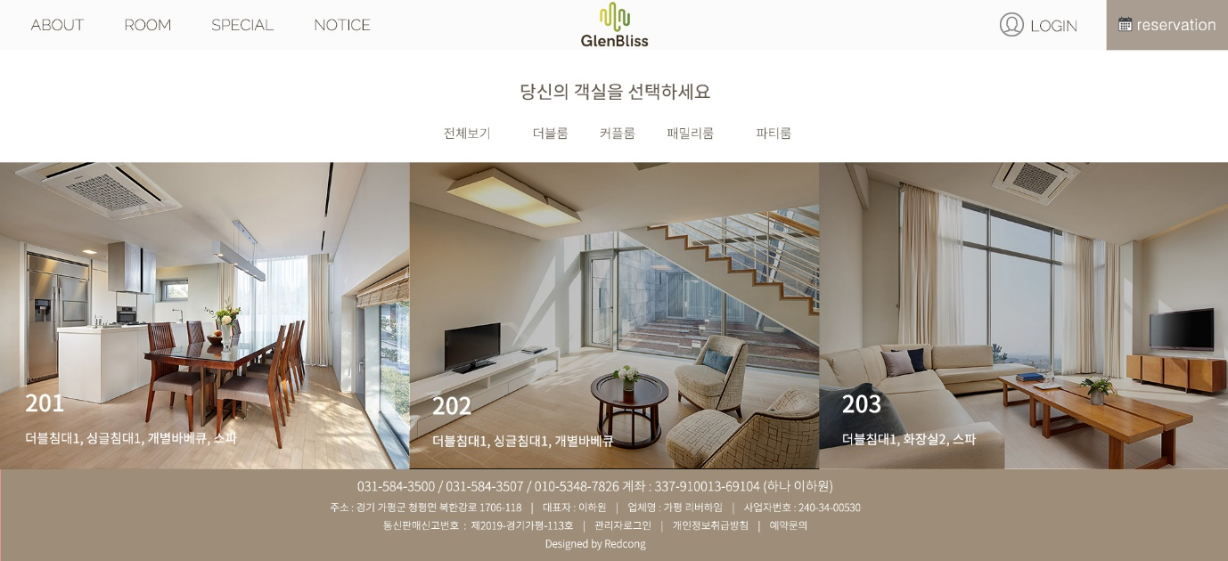

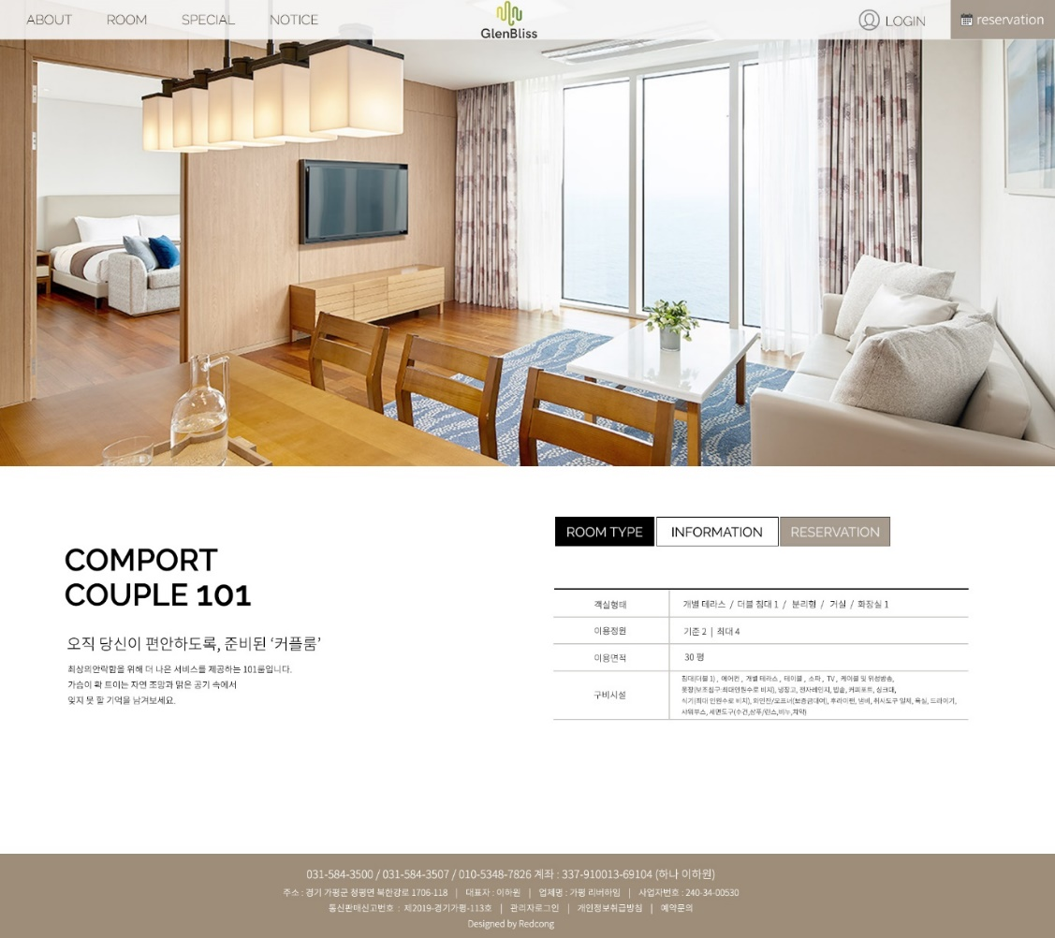

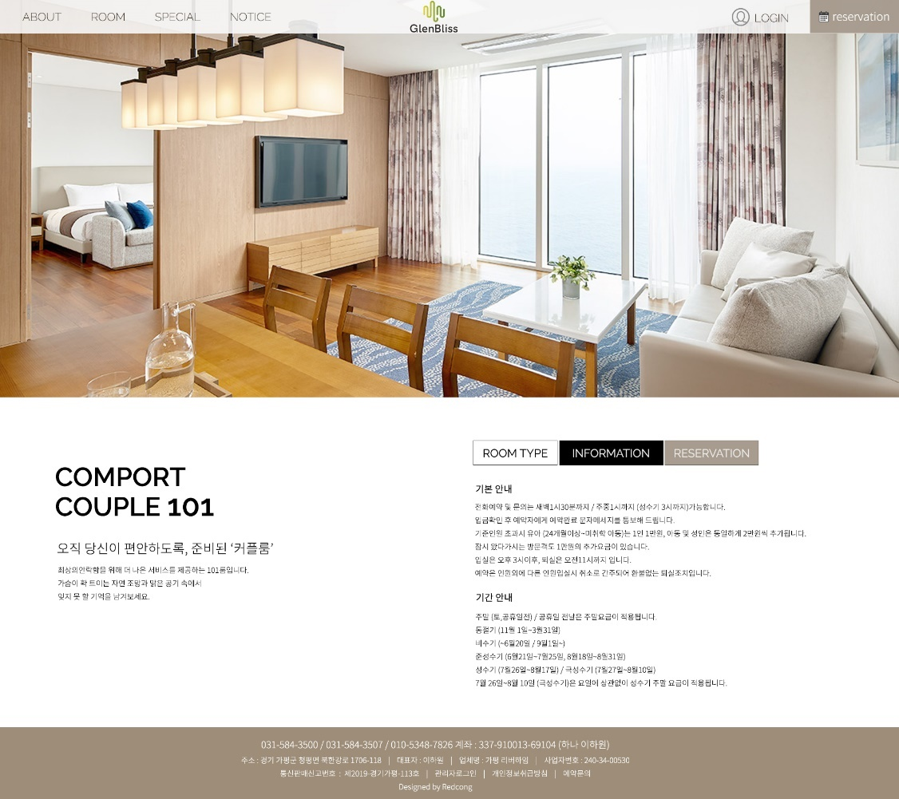

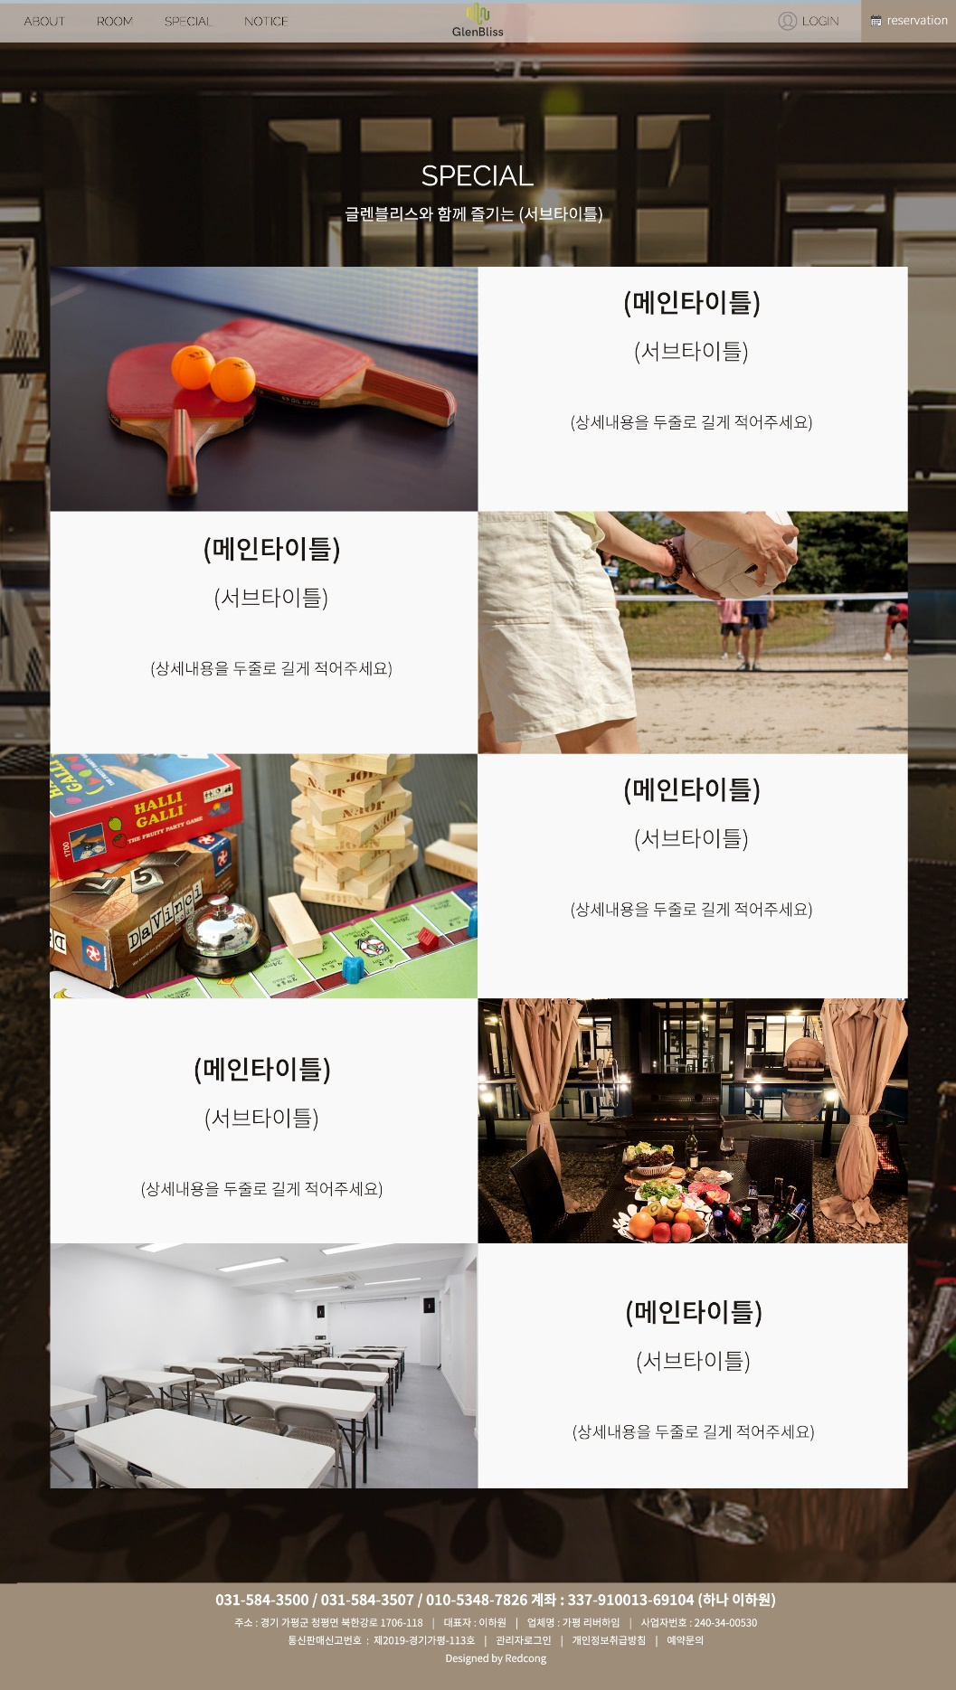**<SPECIAL 페이지>**

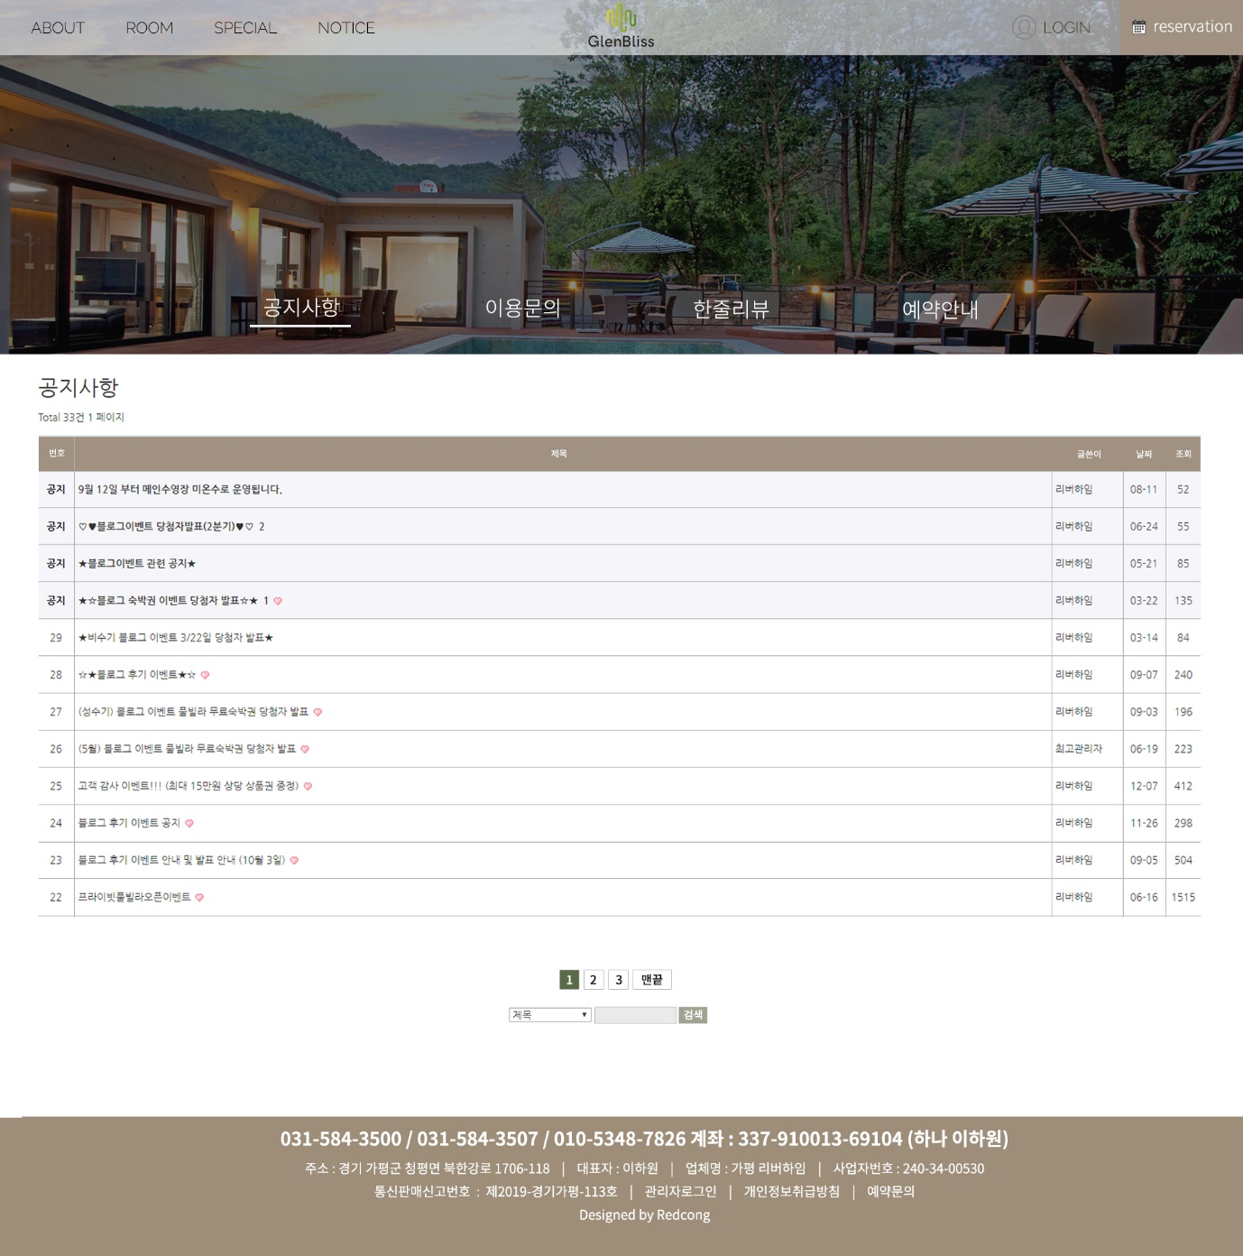**<NOTICE 페이지>**

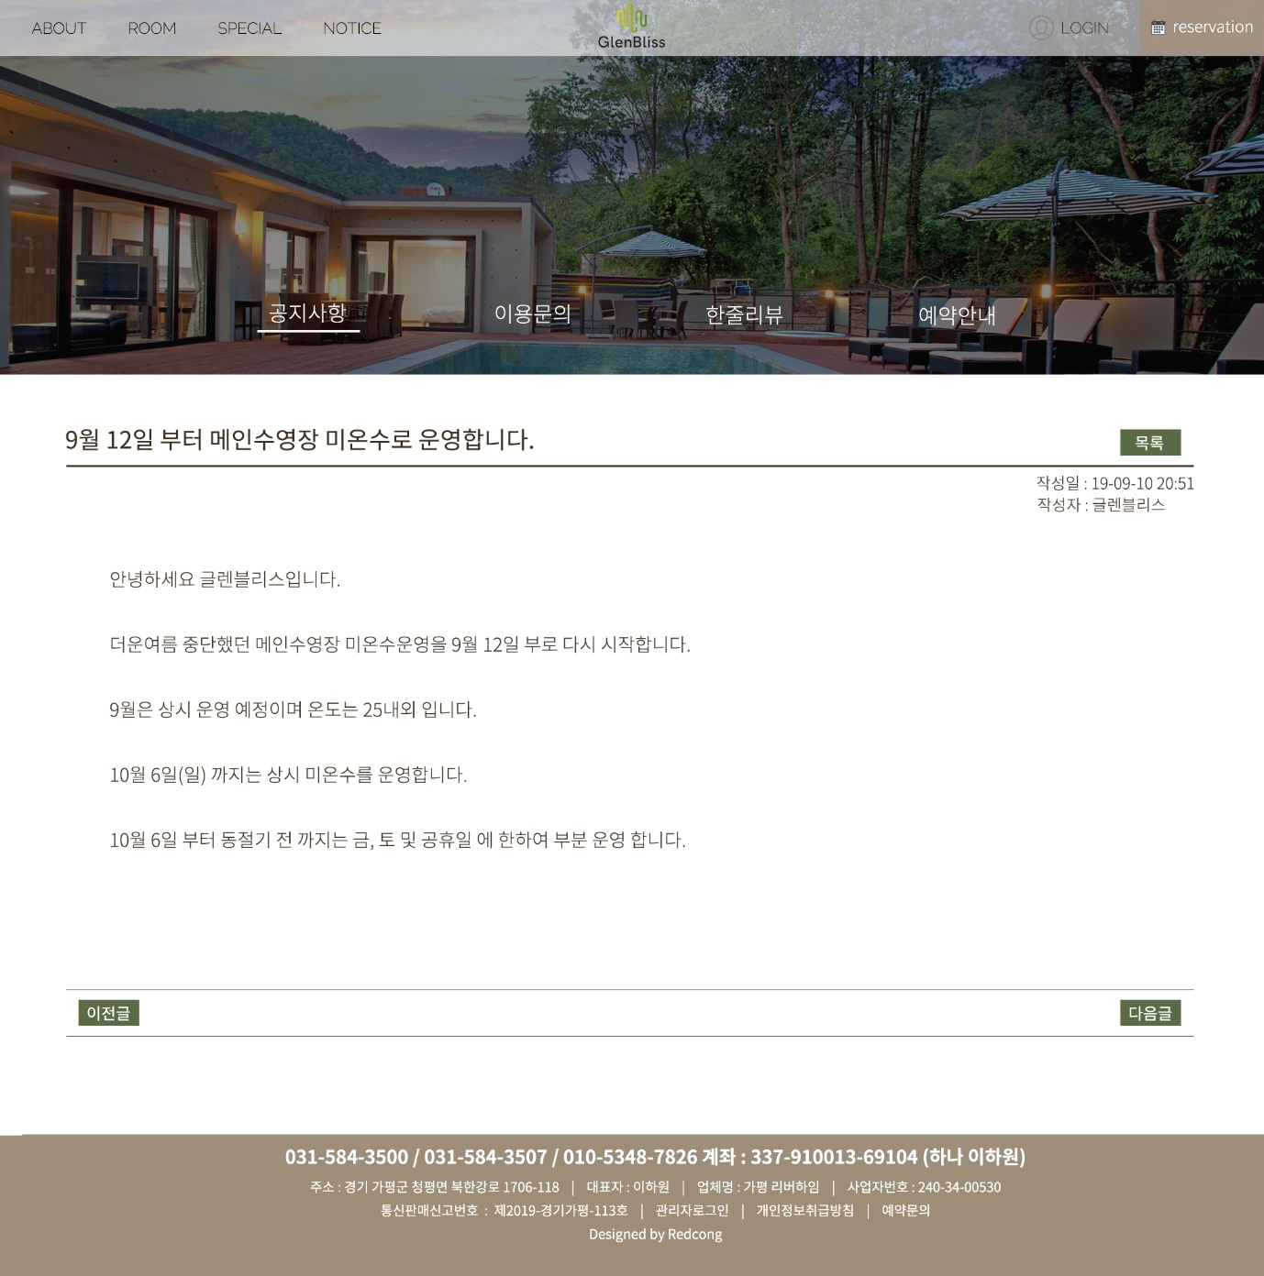

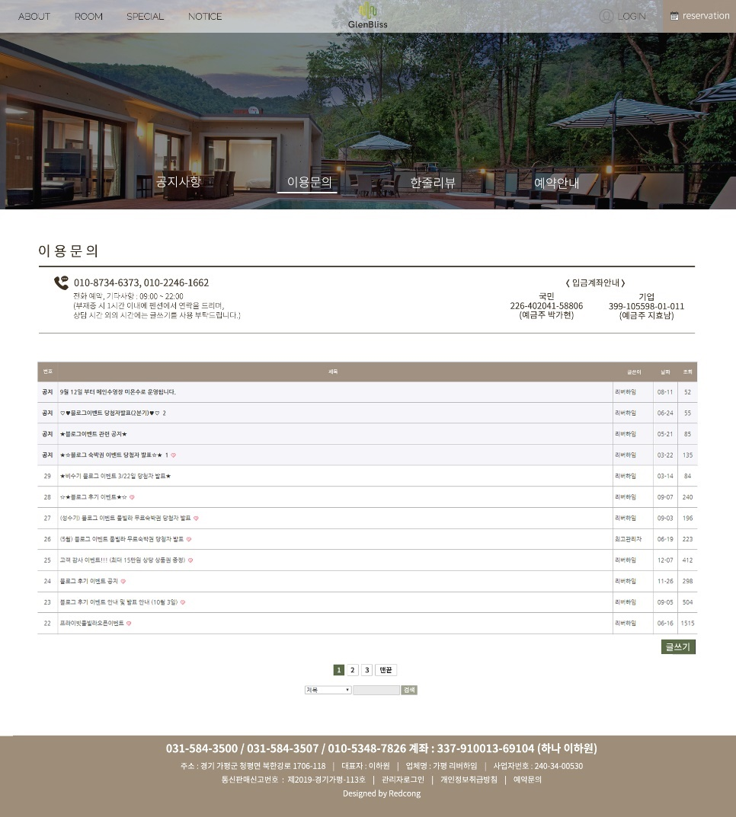

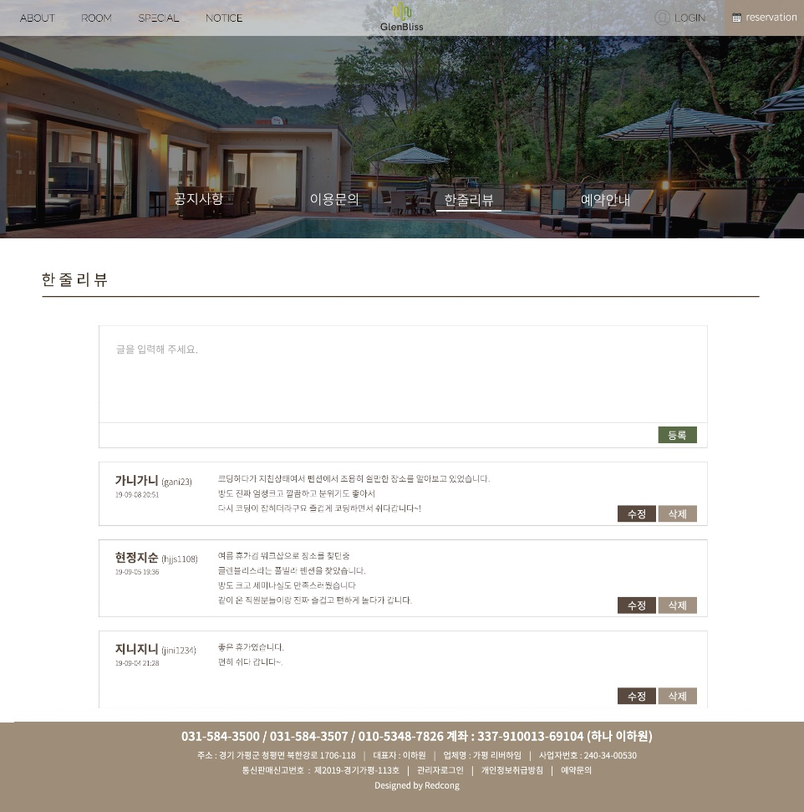

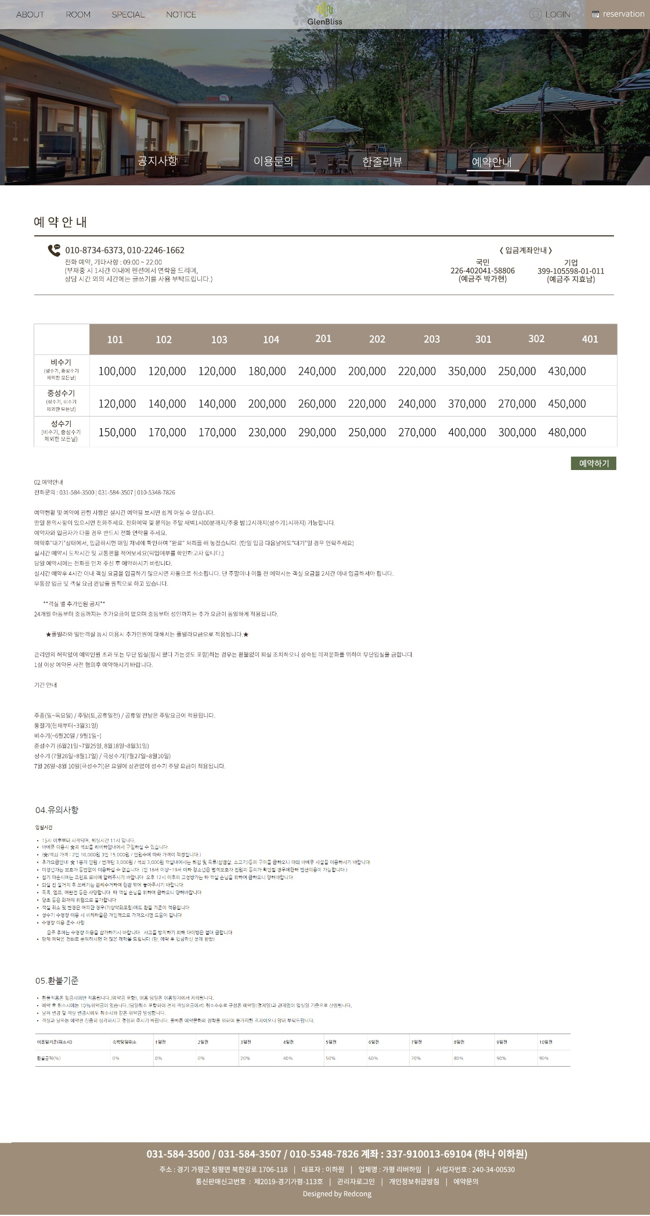

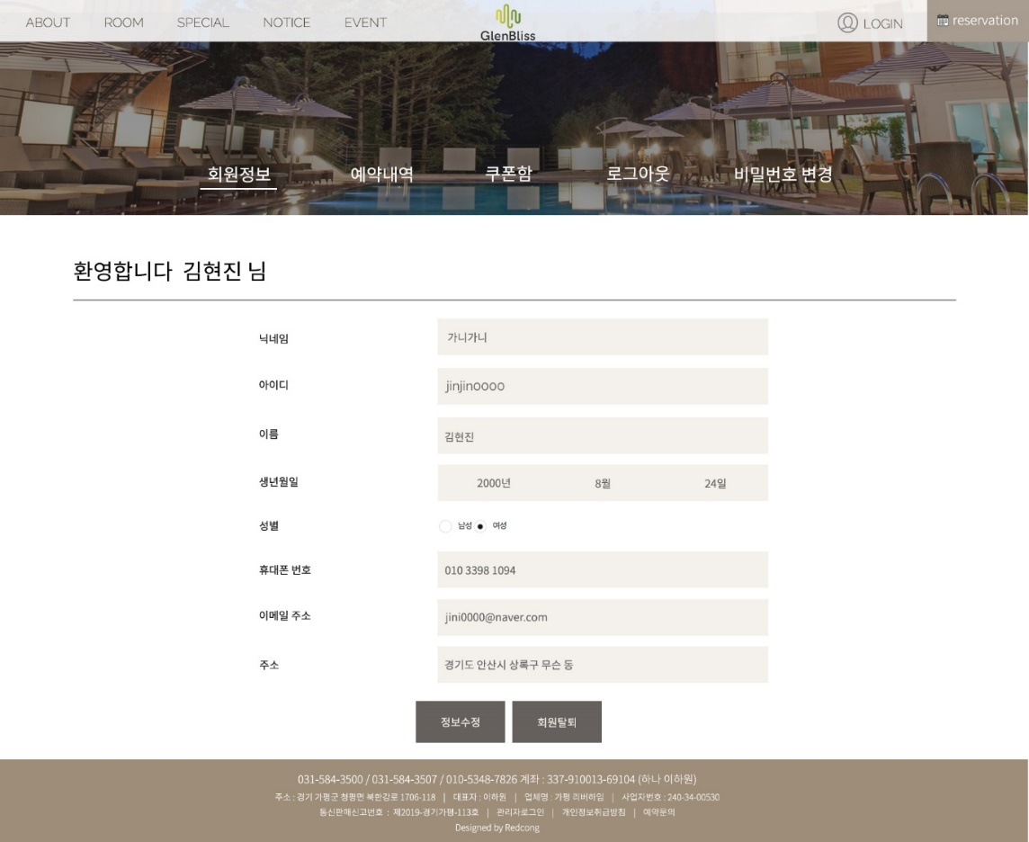**<MYPAGE 페이지>**

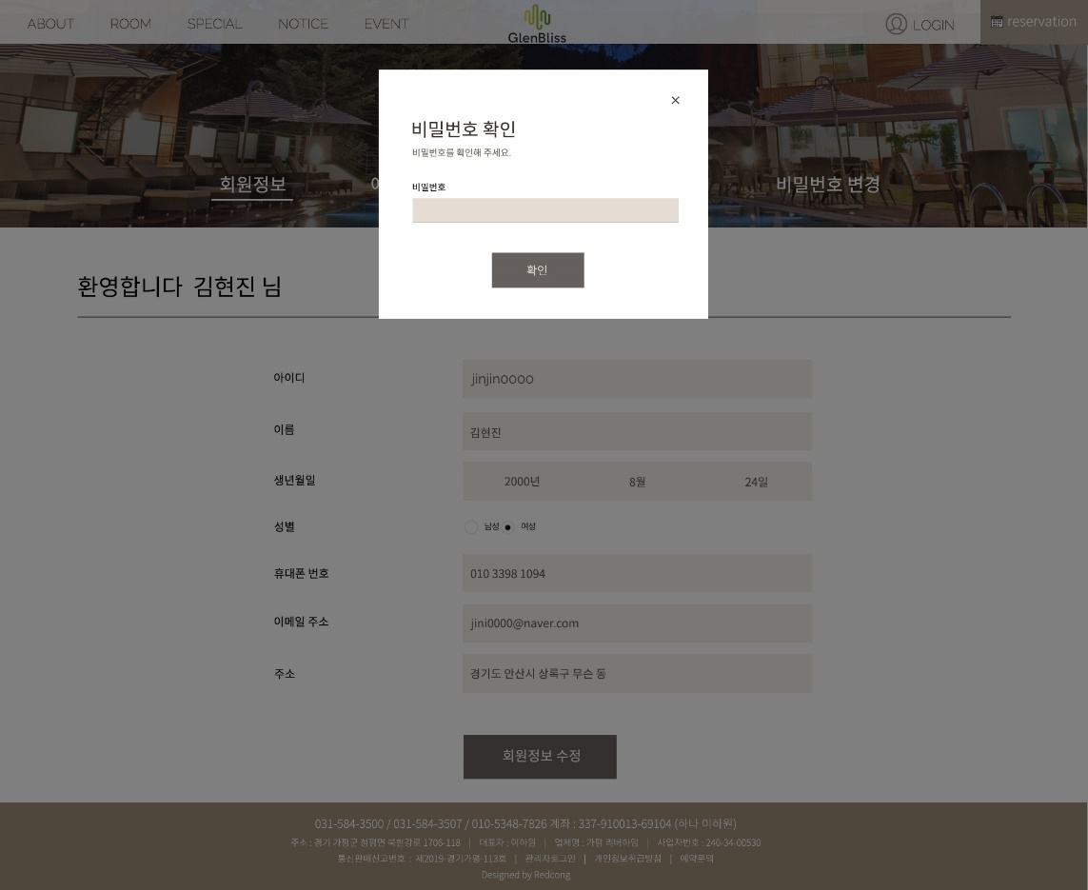

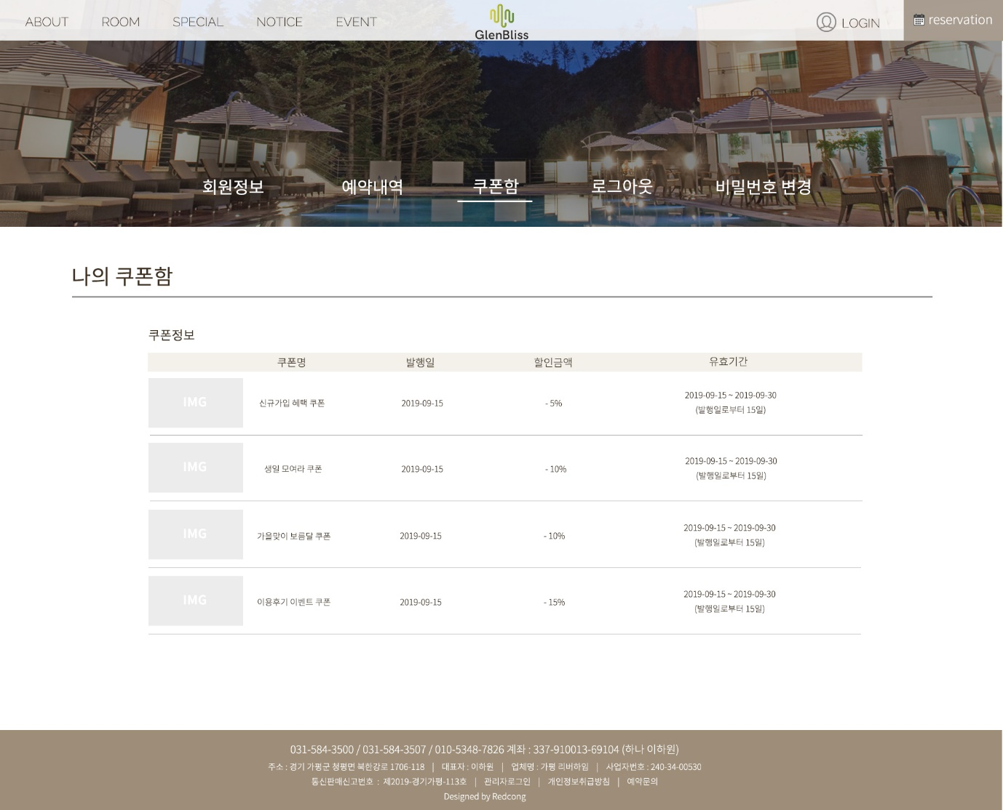

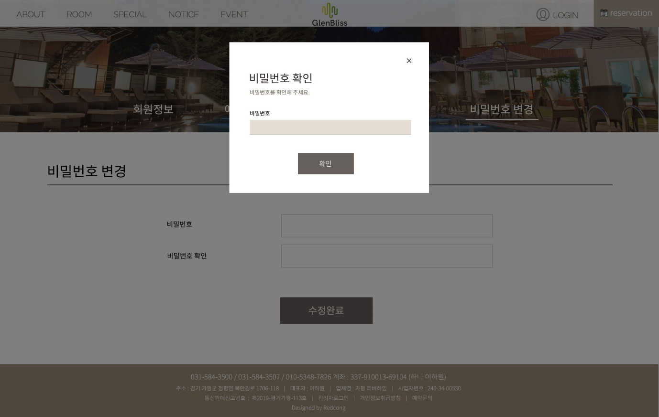

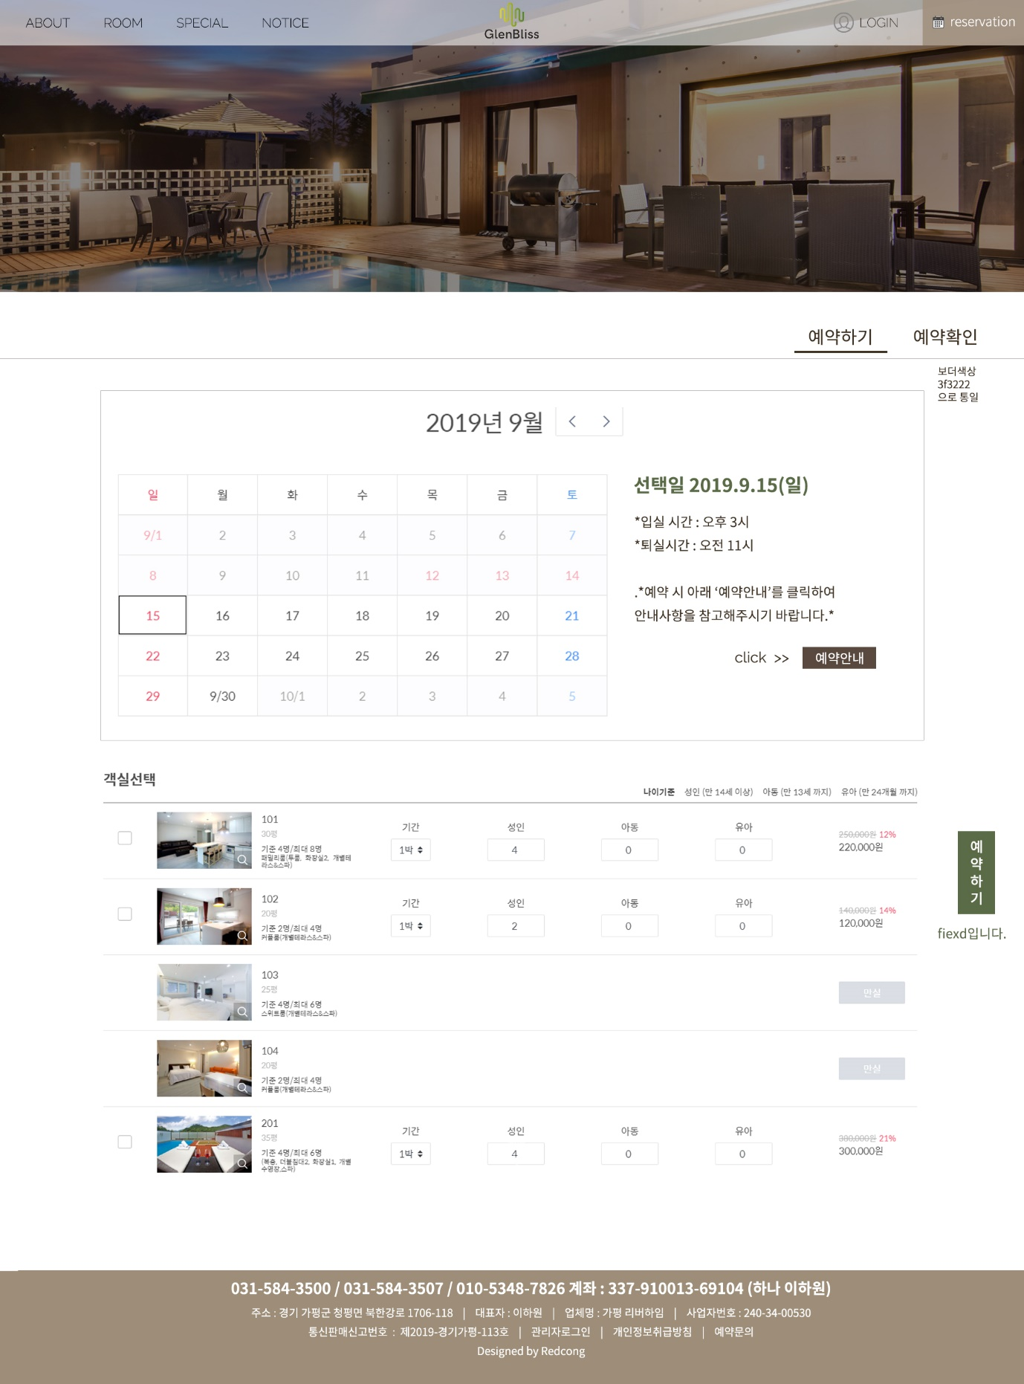**<RESERVATION 페이지>**

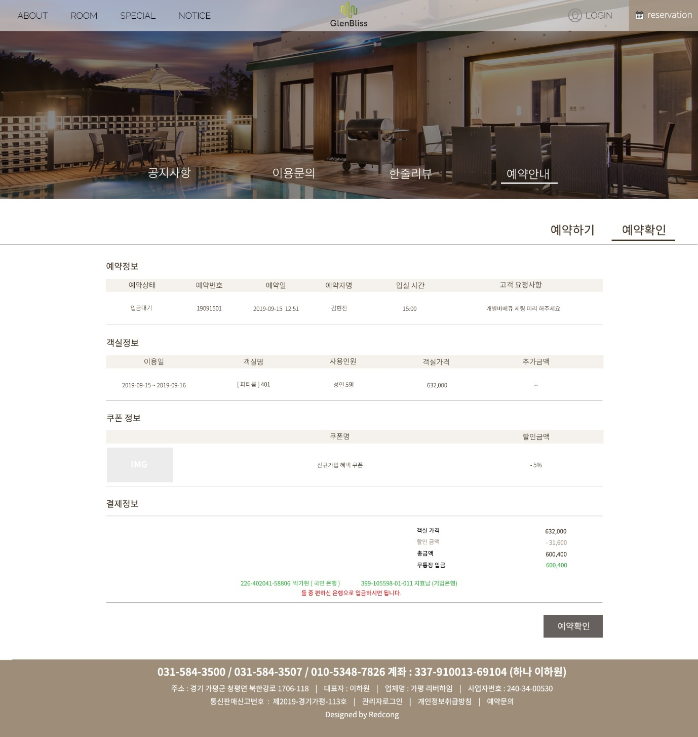

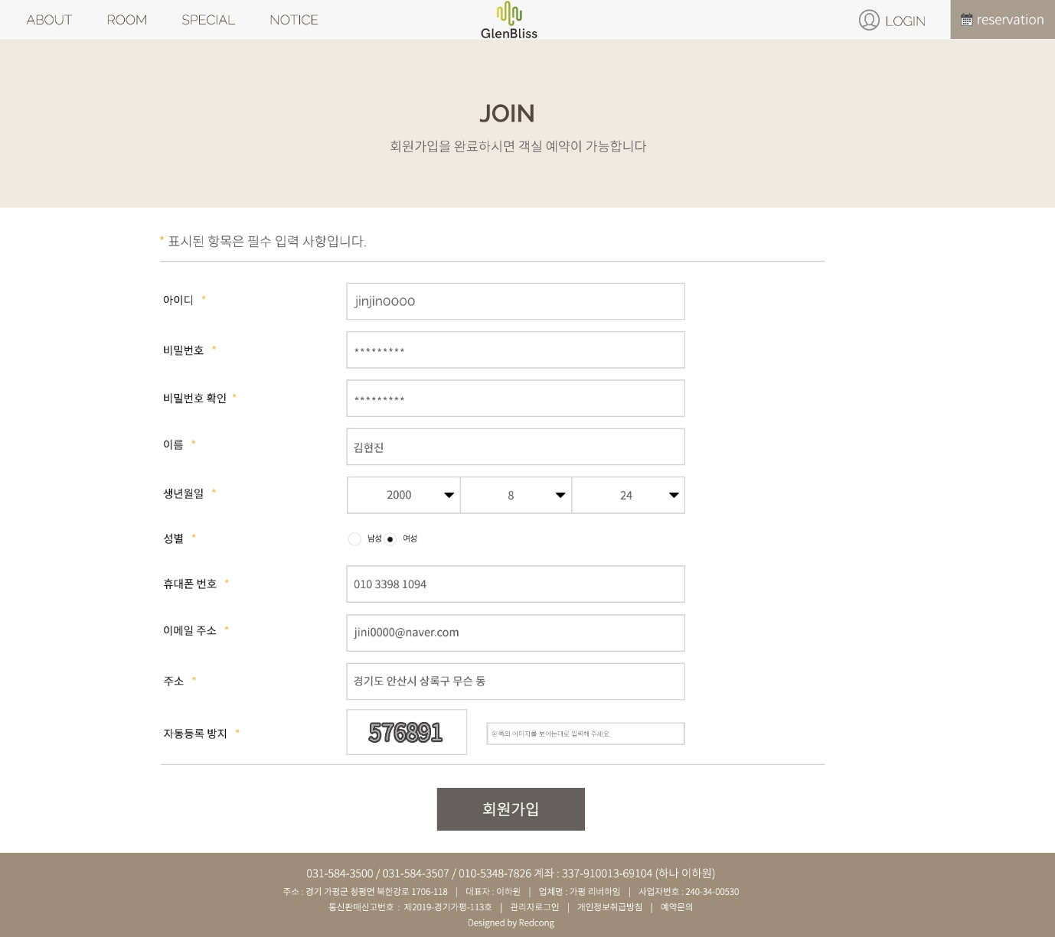**<JOIN 페이지>**

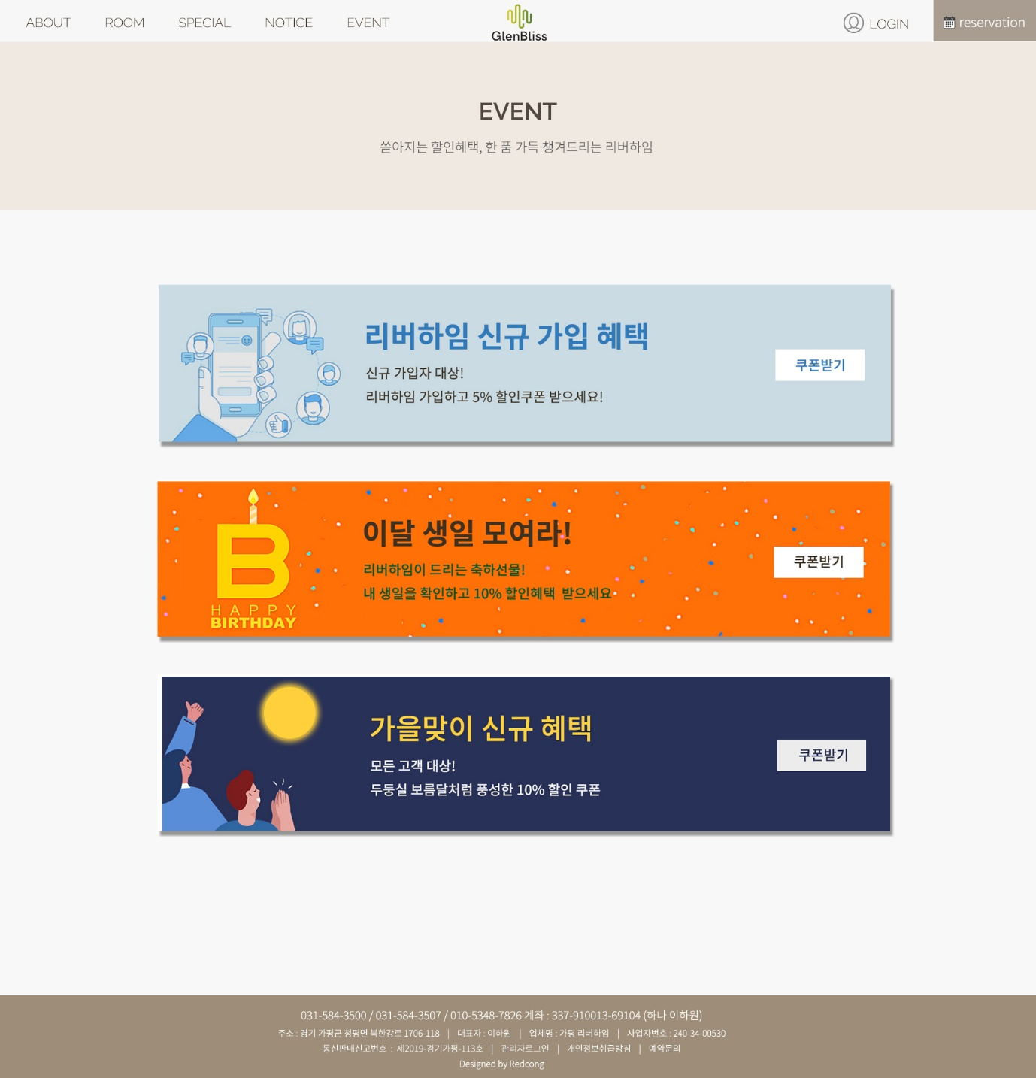**<EVENT 페이지>**

**<EVENT 페이지 - 배너 4종>**







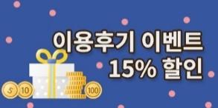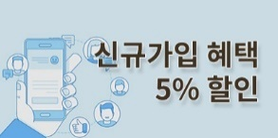

2. 사이트 정보

**2.2.1 로고 제작**

글렌블리스가 자리한 가평 축령산 자락의 녹음을 따와 숲을 형상화 한 모습의 글렌블리스 고유 로고를 제작했습니다.

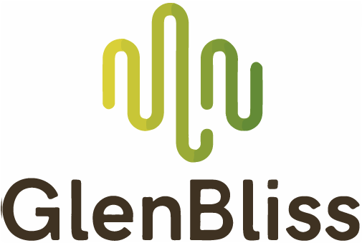

**2.2.2 주 색상 선정**

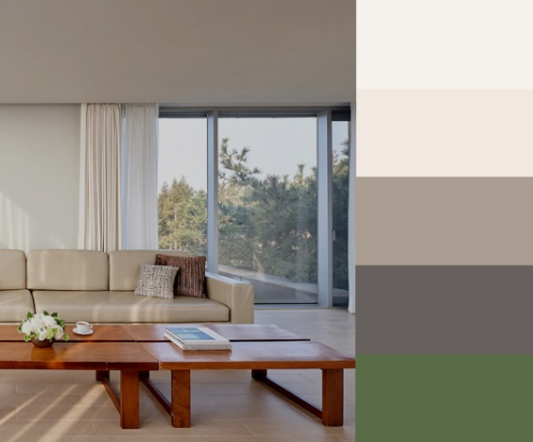고객들에게 자연 속 편안한 휴양을 제공하는 고급형 독채 펜션 글렌블리스 이니 만큼 특유의 자연 친화적인 분위기와 고급스러운 차분함을 색채에 담으려 노력했습니다.

**2.2.3 사용 글꼴**

외국인고객을 배려하여 한글 폰트 뿐만 아니라 영어 폰트도 함께 사용했습니다.

각 지고 깔끔한 사이트 레이아웃에는 둥글고 완만한 글자체 보다 세련되면서 마무리가 반듯한 느낌이 어울린다고 생각하였기에 한글에는 구글의 Noto Sans KR 폰트를, 영어에도 역시 구글의 Rale Way 폰트를 사용했습니다.

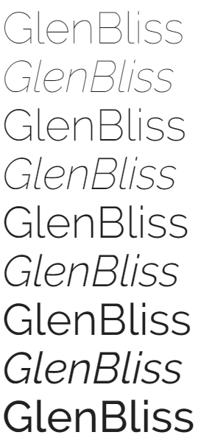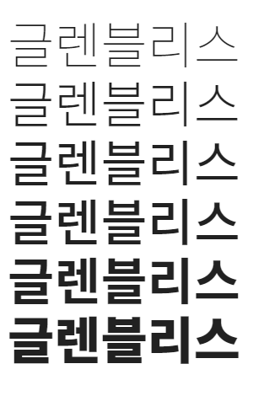**<Noto Sans KR> <Rale Way>**

**2.2.4 이미지 출처**

MAIN 페이지의 이미지 슬라이드에 사용된 사진 12장은 모두 가평 소재의 펜션 리버하임 ([http://riverhime.co m/](http://riverheim.com/))에서 구했습니다.

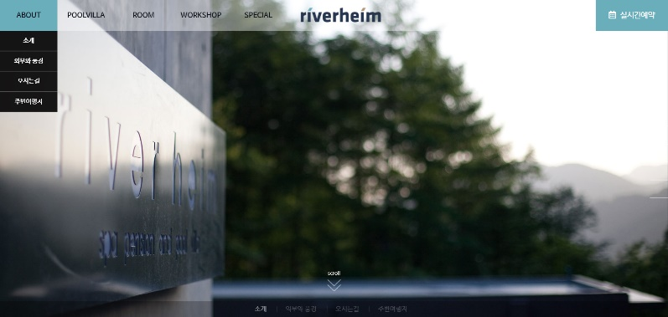

**3**

**과제 총평**

1. 총평

**3.1.1 Team2의 특징**

우선 모두가 서로의 의견을 수렴하는 것에 적극적이었기에 다수가 동의하는 합리적 방향으로 과제가 진행될 수 있었습니다. 조장의 독단적 결정이 없었고, 각자 자신의 의견에 동의를 구할 때는 확실한 근거와 함께 이야기했기 때문에 나머지 조원의 수긍이 비교적 쉬웠으며 이후 잡음이 덜했습니다. 무엇보다도 조원들의 열성 있고 적극적인 열의가 결정적으로 과제 진행을 도운 한 수였던 것 같습니다.

**3.1.2 소감**

프로젝트는 모든 부분에서 다수가 동의하는 합리적 방향으로 진행되었습니다. 자유로운 분위기 속 서로 부담없이 의견을 나누는 환경에서 팀원들은 전부 본인의 최선을 다 할 수 있었습니다. 조금의 시간낭비도 발생시키지 않게 하기 위해, 각자 자신이 맡아서 할 수 있는 것이라면 망설이지 않고 책임졌기에 3주 내에 최종적인 웹 페이지 결과물을 완성시켜야만 하는 압박감 속에서도 만족할 만한 성과를 이뤄냈습니다. 소소한 아쉬움은 남을 지 언정 후회는 남지 않을 3주간이었다고 저희 Team2는 자신합니다.

**조장(한정우) :**

*“이번에 큰 프로젝트를 진행하게 되면서 팀장으로서 일에 대한 시간 배분과 업무에 대한 분배의 어려움에 대해서 많은 공부를 하게 된 것 같아 이번 프로젝트에서 많은 배움을 얻었습니다.”*

**박가현 :**

*“처음에 조가 짜졌을 때 작업하면서 재밌을 것 같다는 생각이 들었고 작업물도 완성도 있게 나올 것 같았는데 작업하면서 느낀 건 처음에 느낀 것보다 훨씬 재미있었고, 기능도 많아 구현하는 데는 힘이 들었지만 기능 구현하는 재미가 쏠쏠했다. 시간에 쫓겨 미흡한 구석도 없지 않아 있지만 많은 연습이 되었고 성장하는 계기가 된 것 같아 만족스러운 팀 프로젝트였다!!”*

**지효남 :**

*“더 해보고 싶었으나 실력이 안되어 해보지 못해서 아쉽고 폴더 버전 나누기와 작업 시 만진 파일 기록 등 새겨야 하는 걸 깨달았고 남이 만든 코드가 이렇게 다루기 힘든 지 처음 알았습니다.”*

**김현진 :**

*“팀 작업과 개인과제에는 정말 큰 차이가 존재한다는 것을 알게 되었습니다. 제시된 기간 내로 완성된 웹 페이지 결과물을 내놓아야 하는데 제작기간 초반부터 나름의 스케쥴을 세워야 이후 혼란이 오지 않는 다는 것을 깨달았습니다. 여러모로 아쉬움이 남으면서도 스스로 더 성장할 수 있는 계기가 되었다고 생각합니다.”*